1. 供应商库
2. 供应商分类编辑时，要录入“客户供应商”但保存后，却默认成“销售供应商”

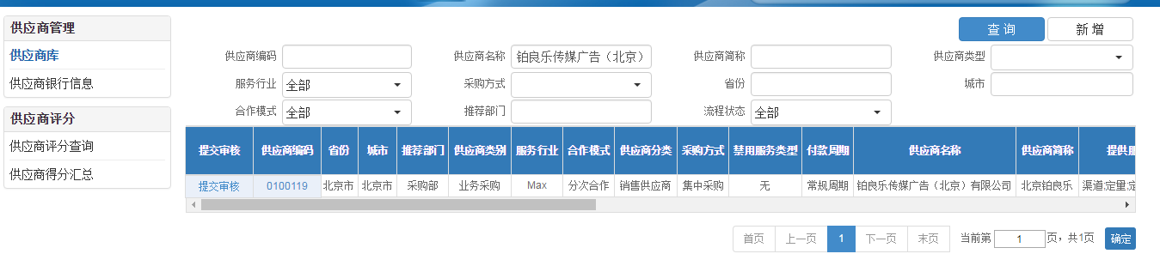

1. 计提查询
2. 一家代理公司，一个项目只会出现一次才对，但却出现了多次

